Képzők képzése: a Soproni Egyetemen indult el a földmegfigyelés új korszaka
Az Európai Űrügynökség (ESA) támogatásával zajló egyedülálló program kezdődött meg a Soproni Egyetemen. A HunEdu projekt keretében elindított egyhetes oktatás a „képzők képzése” elvén a műholdak által gyűjtött adatok korszerű feldolgozására fókuszál. Nemzetközi szaktekintélyek adják át tudásukat a hazai oktatóknak és kutatóknak, akik a jövő szakembereit készítik majd fel az űrtechnológiai adta lehetőségek kiaknázására. A Soproni Egyetem más magyar egyetemekkel közösen egyedülálló gyakorlati képzés indítására készül, amelynek célja, hogy Magyarországon is megteremtődjön a földmegfigyeléssel kapcsolatos világszínvonalú mérnökképzés.
A Soproni Egyetem, Magyarország Zöld Egyeteme, ismét bizonyítja, hogy nyitott az új idők hívására és képes élen járni a jövőt formáló technológiák terén. Az Európai Űrügynökség (ESA) támogatásával, a HunEdu projekt keretében indult el az a különleges „képzők képzése” program, amelyben nemzetközi szakértők adják át tudásukat a hazai oktatóknak és kutatóknak.
A HunEdu projekt keretében elindított képzés a műholdak által a Földről gyűjtött adatok korszerű feldolgozására fókuszál. A program a Soproni Egyetem, az Óbudai Egyetem és a DATelite Kft. közreműködésével valósul meg, és a térinformatika, a képfeldolgozás, valamint a mesterséges intelligencia eszközeit ötvözi. A cél, hogy Magyarországon is kialakuljon egy olyan felsőoktatási rendszer, amely képes felkészíteni a hallgatókat az űrből érkező óriási adatmennyiségek kezelésére és elemzésére.
A műholdfelvételek segítségével valós időben nyomon követhetővé válik az erdők egészségi állapota, a mezőgazdasági területek vízhiánya, a klímaváltozás hatásai, de akár a közlekedési vagy turisztikai trendek is. Az adatok feldolgozása azonban csak a legkorszerűbb, felhőalapú technológiákkal és mesterséges intelligencia által támogatott módszerekkel lehetséges.
Az első, egyhetes képzést a Soproni Egyetem szervezte, ahol olyan neves intézmények kutatói tartanak előadásokat és gyakorlatokat, mint a holland Wageningen Egyetem, a Német Földtudományi Kutatóközpont vagy az Egyesült Államokbeli Wisconsin Egyetem. A résztvevők között számos hazai egyetem – köztük a BME, az ELTE, az Óbudai Egyetem, Pécsi és a Debreceni Egyetem – oktatói és kutatói is jelen vannak, személyesen vagy online formában.
Dr. Czimber Kornél, a Soproni Egyetem Erdőmérnöki Karának dékánhelyettese, és az esemény főszervezője kiemelte: „a földmegfigyelés mára stratégiai fontosságú területté vált. Egyre nagyobb mennyiségű és felbontású műholdfelvétel áll rendelkezésünkre, amelyeket csak korszerű technológiákkal lehet hatékonyan feldolgozni. Olyan szakemberek képzésére van szükség, akik képesek ezeket az adatokat elemezni, értelmezni és a gyakorlatban hasznosítani”.
A projektben kiemelt szerepet kap az ipari szféra bevonása is. Dr. Ronczyk Levente, a DATelite Kft. ügyvezető igazgatója elmondta: „célunk, hogy az egyetemekről olyan szakemberek kerüljenek ki, akiket az ipar azonnal munkába tud állítani. Nem pusztán akadémikus tudásra van szükség, hanem gyakorlati, naprakész ismeretekre, amelyek valódi értéket jelentenek a gazdaság számára”.
Magyarország 2015 óta tagja az Európai Űrügynökségnek, amelynek egyik legfontosabb programja a földmegfigyelés. Az ESA támogatásával most elindított képzés a jövőben szakmérnöki szintű tanulmányok alapját teremti meg, és hozzájárul ahhoz, hogy hazánk is bekapcsolódjon a nemzetközi élvonalba.
A soproni kezdeményezés mérföldkő a hazai felsőoktatásban: az oktatók és kutatók továbbképzésével olyan új generáció nevelhető ki, amely képes a jövő kihívásaira választ adni – legyen szó a klímaváltozás következményeiről, az erdők megóvásáról, a mezőgazdaság fenntarthatóságáról vagy a városi környezet fejlődéséről.
Sajtókapcsolat:
- Gál Ildikó
- Soproni Egyetem
- gal.ildiko@uni-sopron.hu
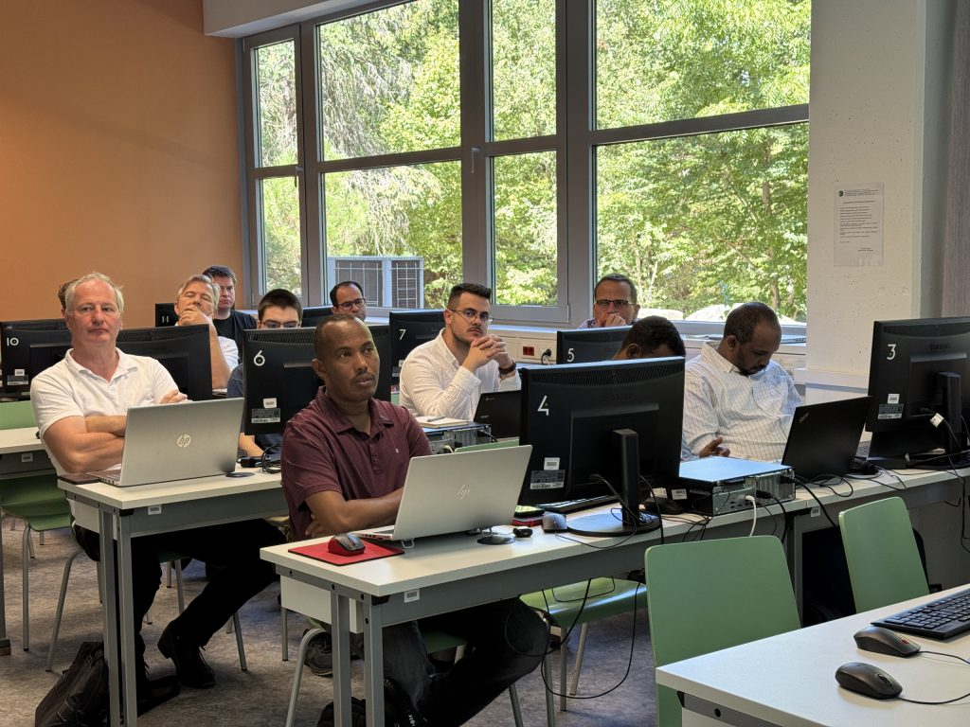 | © Soproni Egyetem
Eredeti tartalom: Soproni Egyetem
Továbbította: Helló Sajtó! Üzleti Sajtószolgálat
Ez a sajtóközlemény a következő linken érhető el:

